RPS (Rischi psicosociali)

Obiettivi:
Dopo un riepilogo dell'importanza dei RPS per il Gruppo Total alla fine del modulo, i partecipanti:
- Hanno compreso la politica RPS di Total
- Conoscono ciò che è stato fatto sul sito in materia di RPS
- Hanno compreso l’importanza di allertare.

Questa sequenza va costruita a livello locale. A tal scopo, esistono 2 possibilità:
- è prevista una formazione locale (o Ramo) che risponde a questi obiettivi. In questo caso, può essere utilizzata al posto di questo modulo.
- altrimenti, è necessario costruire una formazione specifica seguendo la proposta seguente.

Questo documento contiene dei suggerimenti sui contenuti e le attività didattiche che permettono di raggiungere gli obiettivi di questo modulo.

Elementi principali | Supporto/attività
Riepilogo della politica RPS di Total | Estratto del TCG 2.5
Gli intenti e le modalità predisposte dal sito sono di: XXXXX (da enumerare a seconda del sito) | Collegamento ed approfondimento con la roadmap del sito e le azioni predisposte
Il vostro ruolo è di: individuare, informare il responsabile o il medico del lavoro,…

Stima della durata:
1,5 h.

Raccomandazioni per le Modalità didattiche:
Presentazione di persona con lo svolgimento di un e-learning gruppo + debriefing sotto forma di domande/risposte + presentare cosa fa il sito
La partecipazione della persona responsabile delle RPS costituirebbe un valore aggiunto.

- Moduli preliminari della sequenza
- Tutto il TCG
I partecipanti avranno già visto i RPS e ne hanno compreso la volontà forte da parte del gruppo. L'intenzione di questo modulo consiste nel concretizzare i vari elementi del modulo TCG, esponendo nei dettagli ciò che è fatto sul suo sito.

- Preparazione della sequenza
Prima dell'inizio del modulo, vi raccomandiamo:
- di assicurarvi della presenza della persona responsabile dei RPS sul sito/filiale e che quest’ultima abbia compreso ciò che ci si attende da lei.
- di verificare che le slide estratte dal TCG 2.5 siano aggiornate.
- che sia possibile accedere all’e-learning RPS. O che sia disponibile una postazione per persona o per "piccoli” gruppi
(Cfr. la scheda del modulo:
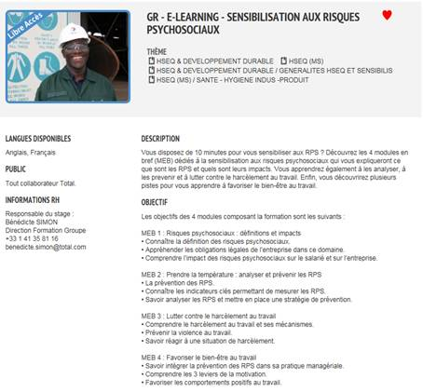)

- Proposta di svolgimento della sequenza
Legenda delle istruzioni per il coordinatore:
- Commenti per il coordinatore
- Elementi di contenuto principali
- Tipo d'attività
- “Domanda da porre” / enunciato dell’istruzione

Fase / Timing | Coordinatore | Proposta di contenuto del modulo
1. Introduzione e obiettivi  5’ | Accogliere i partecipanti e presentare gli obiettivi del modulo.  A tal scopo, rivedremo insieme quali sono gli obiettivi di Total in materia di RPS quindi vedremo quelli che si applicano alle nostre attività, a livello locale. Nel corso di questo modulo, si prevede di seguire l’e-learning RPS. | Esempio di slide di presentazione degli obiettivi:  Dopo un riepilogo dell'importanza delle RPS per il Gruppo Total, alla fine del modulo:  - avrete compreso la politica RPS di Total  - conoscerete ciò che è stato fatto sul sito in materia di RPS  - avrete compreso l’importanza di allertare.
2. Riepilogo della politica RPS di Total  5’->10’ | Lo scopo di questa sequenza è di ricordare rapidamente l'importanza che Total conferisce ai RPS, e quanto viene attuato rispetto alla politica Gruppo. Per ciò:  - Domanda/Risposta poi presentare le slide in sintesi  "Chi ci ricorda cosa vuol dire RPS e che cosa è importante per Total?”  - Slide in sintesi: | Presentare le slide estratte dal TCG 2.5.
3. Seguire l'e-learning Gruppo sui RPS  45’ -> 55’ | Organizzarsi in modo che ciascuno possa seguire l'e-learning, o realizzarlo insieme (diffondendo su video proiettore ed enunciando il questionario in diretta) se non avete la possibilità di per farlo seguire individualmente.  Una volta diffuso, chiedere:  - "cosa avete compreso dei RPS?"  Organizzare una discussione tra i partecipanti. | E-learning "sensibilizzazione ai RPS"
4. Le azioni del sito in materia di RPS  10’ -> 1:05 h | Lo scopo di questa sequenza è quello di creare un collegamento con la roadmap del sito e far comprendere cosa fa il sito a questo proposito. In particolare:  - le azioni in corso e future.  - Le situazioni problematiche possibili da evitare  - Il dispositivo messo in atto,  - I punti di contatto (medico del lavoro) | Slide sulle azioni del sito
5. Sintesi  25’->1:30 h | Lo scopo di questa sequenza permette ai partecipanti di annotare ciò che li riguarda direttamente nella loro posizione e i punti di vigilanza.  Chiedere di soffermarsi per annotare le risposte alle seguenti domande:  - “Qual è il vostro ruolo concretamente?  - Quali difficoltà vedete nello svolgimento del vostro ruolo sul sito?”  Organizzare un rapido giro di interventi sulle risposte.  Come coordinatore, assicuratevi che ciascuno dica almeno che il suo ruolo consiste nell’ essere attenti agli altri e di allertare in caso di dubbio.  Seguendo il giro d'interventi, trascrivere le difficoltà alla lavagna.  Una volta terminato, ritornare sulle difficoltà una per una e chiedere al gruppo di trovare soluzioni coinvolgendo il partecipante.  Ringraziare e concludere.

